
X579. Установка по обслуживанию кондиционеров автобусов. Для хладагента R134a

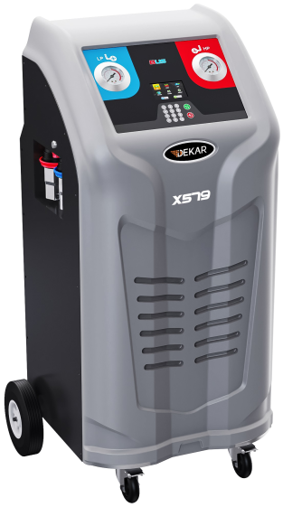
Руководство по эксплуатации и техническому обслуживанию
Эксклюзивный дистрибьютор в России: ООО "ТТС-Авто" 109387, г. Москва, ул. Ейская, д. 6 стр. 4 Тел./факс:+7 (495) 744-06-24
WEB/HTTP: www.ttsauto.ru

Перед вводом установки в эксплуатацию - внимательно прочтите данное руководство. Пожалуйста, следуйте инструкциям и мерам предосторожности.

Оглавление
1 Предупреждения ……………………………………………. ….….…2
2 Основные функции…………………………………. ……………… 3
3 Технические характеристики………………………….……..3
4 Структура …………..………………….…………….......…….……4
4.1Внешний вид………..…………..............……………….4
4.2 Панель управления .. …………………. ………… ............. 5
4.3 Внутренняя структура. ……………………… .. …… ................ 6
5 Основные операции………………………………………. …………... 8
5.1 Соединение с системой кондиционирования автомобиля ..... 8
5.2 Как подсоединить переходники/шланги……8
5.3 Пополнение внутреннего баллона….…..…………........…9
5.4 Откачка…………………………………………………...13
5.5 Вакуумирование ………………………. …… ............. 16
5.6 Заправка хладагента……………………………………............ 19
5.7 Работа в автоматическом режиме…………….… ............... 22

6 Техническое обслуживание……………….……...25
6.1. Опорожнение внутреннего баллона……….… ............... 25
6.2 Сброс данных фильтра-осушителя ………………………….. 27
6.3 Сброс данных о времени работы масла вакуумного насоса ...... 29
6.4 Калибровка электронных весов для хладагента…………….32

1 Предупреждения.
Внимание! :
Наденьте перчатки и защитные очки для защиты кожи и глаз. Не используйте это установку вблизи огня и искр. Не подвергайте это установку воздействию солнечных лучей или дождя. Избегайте контакта с агрессивной жидкостью или газом. Обеспечьте хорошую вентиляцию.

△ Внимательно прочитайте руководство перед использованием данной установки.
- Установка предназначена только для хладагента R134a! Перед эксплуатацией проверьте тип хладагента.
- Не заправляйте R134a в баллон для хранения более чем на 8 кг, чтобы избежать аварии, вызванной избыточным давлением.
△ Не размещайте шланг вблизи вращающихся или нагревающихся частей автомобиля, таких как электронный вентилятор или радиатор.
△ Перед использованием проверьте уровень масла в вакуумном насосе.
- Не выполняйте процедуру откачки более 10 раз в час, иначе это навредит компрессору.
△ Держитесь установку во время работы подальше от детей.
△ Установка должна использоваться квалифицированным оператором с соответствующим уровнем подготовки.
△ Не разбирайте устройство без разрешения производителя.
△ Не кладите установку на бок.
△ Процесс заправки не будет работать, если хладагент в баллоне менее 3 кг.
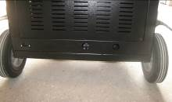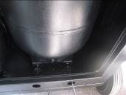
В задней части машины есть два отверстия. Нужно использовать специальный ключ, чтобы ослабить винт под шестигранник для разблокировки весов перед работой. Пожалуйста, посмотрите на картинку справа.

- Основные функции в меню:

Пополнение : Добавление свежего хладагента R134a в баллон внутри установки.
Откачка: Извлечение хладагента R134a из системы кондиционирования автобуса и его хранения в установке машине после очистки.
Вакуумирование: Позволяет избавиться от воздуха в системе кондиционирования.
Заправка: Для точной заправки хладагента в автомобильную систему кондиционирования.
Автоматический режим: откачка + вакуумирование + заправка
Обслуживание: включает все необходимое техническое обслуживание.

3. Технические характеристики
Тип хладагента: R134a
Источник питания: 220 В переменного тока, 50 ~ 60 Гц
Дисплей: 5-дюймовый ЖК-дисплей
Скорость вакуумирования: 180 л/мин.
Максимальный вакуум: 5×10¯1 (Па)
Емкость баллона: 42 кг
Скорость откачки: 500 г/мин.
Скорость заправки: 1200 г/мин.
Масса нетто: 115 кг
Масса брутто: 130 кг
Компрессор: 3/8 л.с.

4. Структура
4.1 Внешний вид

Рис. 1: Вид спереди
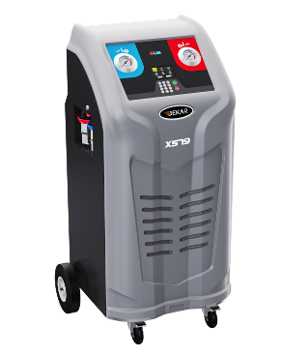
Рис. 2: Вид сзади
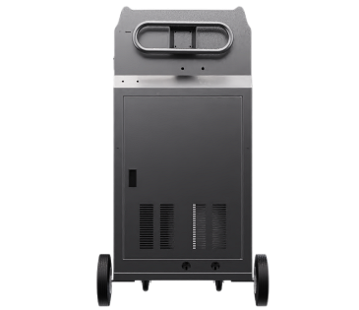

Рис. 3. Вид сбоку
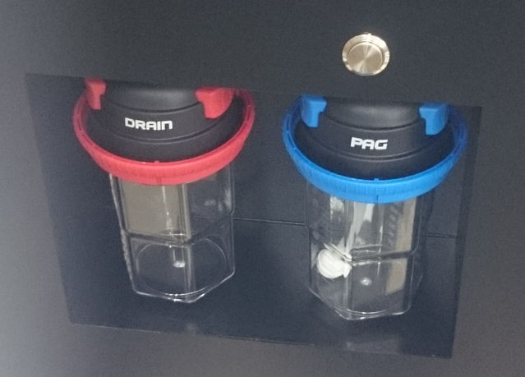
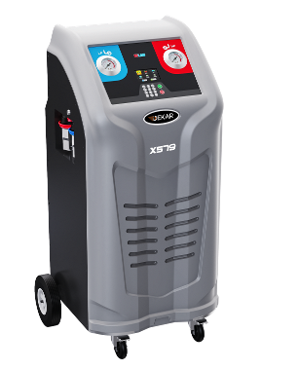
Кнопка впрыска свежего масла в систему кондиционирования

Емкость для свежего масла (синяя)

Емкость для сливаемого масла (красная)

4.2 Панель управления:
Манометр контура низкого давления

Манометр контура высокого давления

ЖК дисплей

Клавиши управления

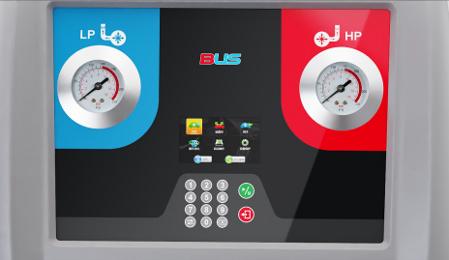

Рис. 4: Клавиши управления
1 |  | Клавиши с цифрами (0~9)
2 |  | Отмена
3 |  | Выбрать
4 |  | Старт/Стоп
5 |  | Выход

4.3 Внутренняя структура:
Манометр контура высокого давления

Манометр контура низкого давления

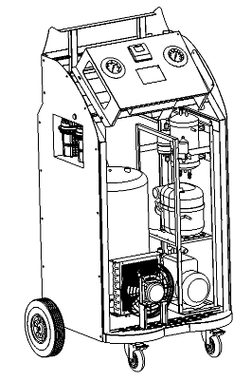
Компрессор
Кнопка впрыска свежего масла
ЖК дисплей
Масляный сепаратор
Красный емкость: для сливаемого масла

Синяя емкость – для свежего масла

Вентилятор

Конденсор

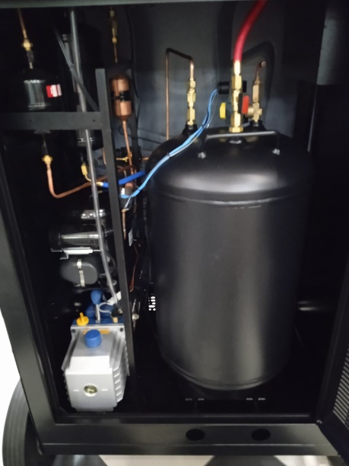
Фильтр-осушитель
Внутренний баллон с хладагентом

Вакуумный насос

5. Основные операции.

5.1 Подключение к автомобильной системе кондиционирования (см. рисунок ниже)
(Шланг низкого давления соединяется со штуцером низкого давления кондиционера; шланг высокого давления соединяется со штуцером высокого давления кондиционера)
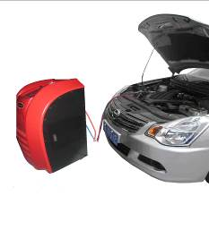
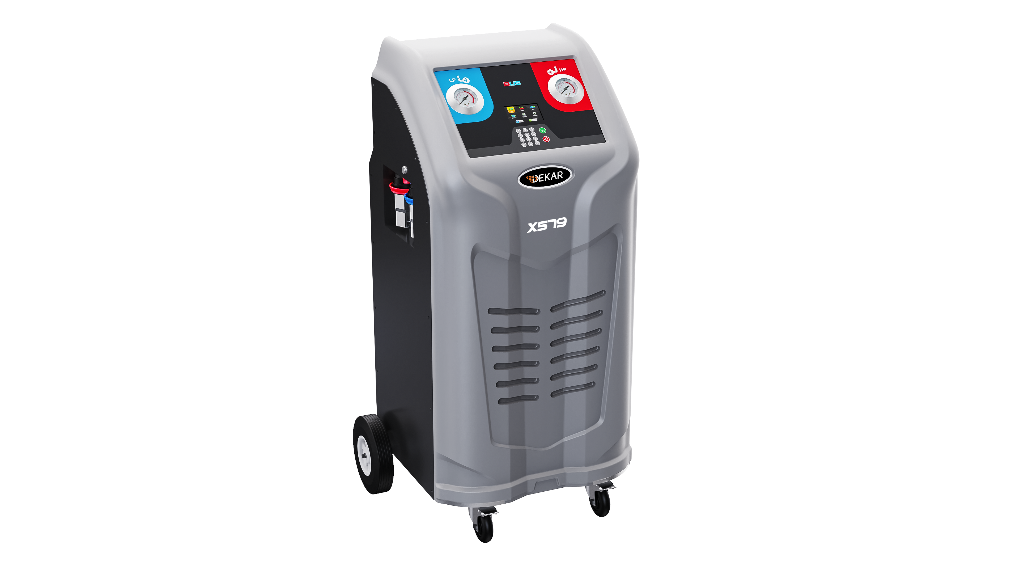

5.2. Как подключить переходники/шланги
高低压阀门操作指引
Во время работы ЖК-дисплей будет часто выводить сообщение о закрытии открытых адаптеров-быстроразъемов. Пожалуйста, обратитесь к изображению ниже для работы.

«ЗАКРЫТЬ быстроразъемные переходники». ：

См. рисунок ниже. Закройте адаптеры-быстроразъемы линий высокого и низкого давления против часовой стрелки.
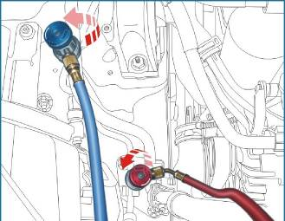

«ОТКРЫТЬ адаптеры-быстроразъемы линий высокого и низкого давления” - по часовой стрелке
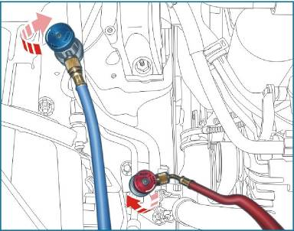

5.3 Пополнение внутреннего баллона

Внутри новой установки хладагент отсутствует. Поэтому перед запуском новой установки заправьте 2~6 кг свежего хладагента R134A в баллон для хранения, который находится внутри установки.

Для пополнения следуйте инструкциям:

- Подсоедините синий шланг к разъему LP на задней панели установки.
- Подсоедините синий быстрый переходник на синем шланге к разъему внешнего баллона .
- Закрыть красный адаптер-быстроразъем на красном шланге для перекрытия линии высокого давления
- Включите установку и выберите иконку , затем нажмите «Ввод».

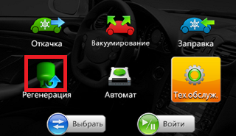

6. Вы увидите ниже сообщение, пожалуйста, нажмите чтобы продолжить.
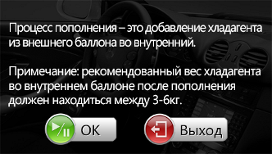
7．Пожалуйста, отвакуумируйте шланги. Это предотвратит попадание воздуха во внешний баллон.
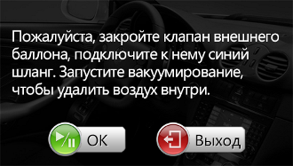

8. Вакуумирование выполняется:
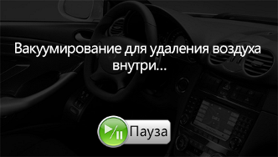
9. Вакуумирование может быть приостановлено, если внутри шланга есть газ (R134a). Следуйте инструкциям на дисплее.
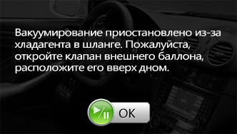
10. Когда вакуумирование завершится, появится сообщение ниже. Нажмите OK для перехода к следующему шагу:
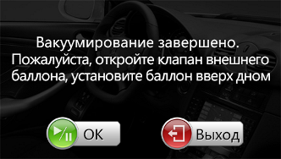
10. Пожалуйста, установите количество для пополнения (см. ниже) и нажмитечтобы начать пополнение.
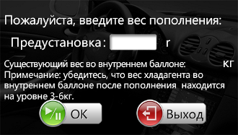

11. Идет пополнение:
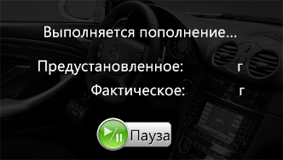

12. Если баллон находится под высоким давлением или почти полон, пополнение будет остановлено, следуйте инструкциям для выхода. Но этого не произойдет в новой установке, так как внутренний баллон пуст.
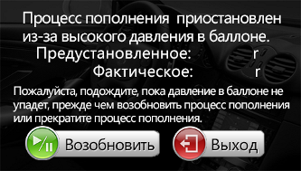

Другой случай – во внешнем баллон нет хладагента, и процесс пополнения может быть приостановлен.
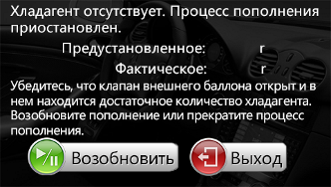
13. Когда процесс пополнения завершен, нажмитечтобы выйти и вернуться в главное меню.
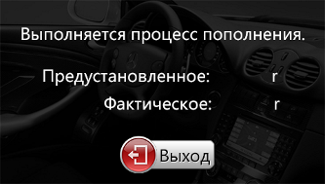

5.4 Откачка.
1. Включите установку, выберите «Откачка», нажмите чтобы войти:
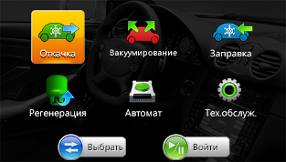
2. Нажмите чтобы продолжить.
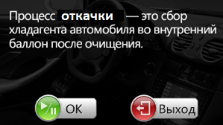
3. Когда вы увидите сообщение, следуйте ему и нажмитечтоб сначала отвакуумировать шланги.
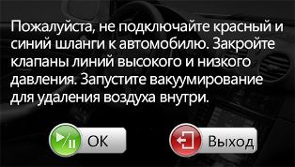

4. Вакуумирование шлангов выполняется (для удаления воздуха внутри).
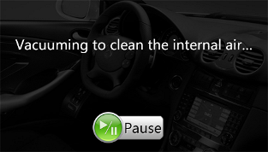
5. Вакуумирование шлангов завершено, пожалуйста, нажмите чтоб перейти к следующему шагу.
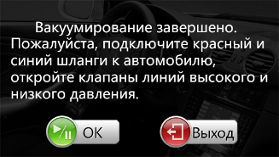
6. Введите кол-во для откачки и нажмите для выполнения откачки.
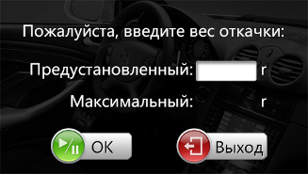

7. Если баллон полон или температура слишком высокая, следуйте сообщению, чтобы выйти или продолжить.
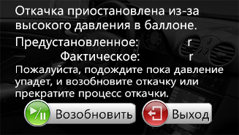
8. Если в системе кондиционирования автомобиля мало газа или вы забыли открыть адаптеры-быстроразъемы R134a, появится предупреждение, как показано ниже. Пожалуйста, откройте адаптеры-быстроразъемы адаптеры и попробуйте «Возобновить» откачку или нажмитевыйти.
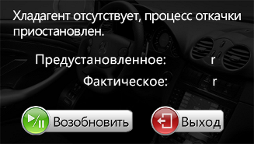
9. После откачки - будет слито масло.
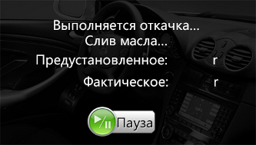
10. После этого – откачка завершена. Нажать для возврата в главное меню.
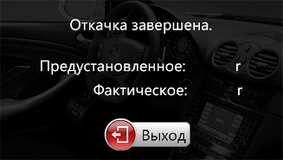

5.5 Вакуумирование.

1. Выберите в меню операцию «Вакуумирование».
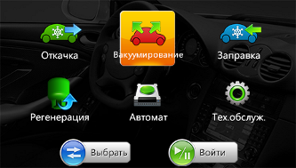
2. Нажмите для перехода к следующему шагу после прочтения сообщения.
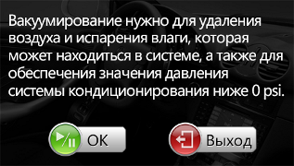
- Когда вы увидите это сообщение, пожалуйста, следуйте инструкциям в нем. Также вы можете найти инструкции по эксплуатации в этом руководстве. После подсоединения шлангов и открытия клапанов нажмите для перехода к следующему шагу.
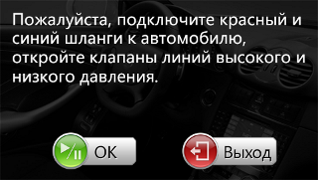
4. Установите время вакуумирования и нажмите
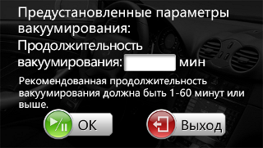
- В ходе выполнения будет отображаться сообщение:
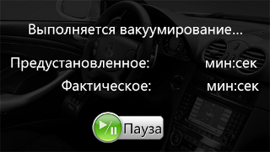

6. Когда будет достигнуто установленное вами время вакуумирования, по окончании будет выполнен тест на утечки. Если пользователь уверен, что утечки нет, нажмите чтоб пропустить этот процесс.
Кнопка впрыска свежего масла
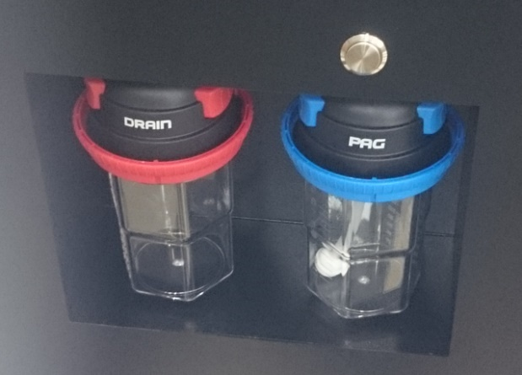
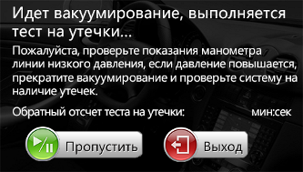

7. После проверки на утечки появится запрос на добавление свежего масла. Следуйте указаниям на дисплее, нажмите и удерживайте кнопку впрыска свежего масла некоторое время, чтобы впрыснуть требуемое количество, которое определяется визуально по шкале на синей бутыли (со свежим маслом). Обратите внимание: как правило, количество масла, которое вам нужно впрыснуть, должно соответствовать количеству, которое было слито.

Масло в бутыли со свежим маслом должно соответствовать тому типу масла, которое требуется для заправляемой системы кондиционирования.
Если в процессе «теста на утечки» обнаружится утечка, пожалуйста, выйдите из данной операции и найдите место утечки.
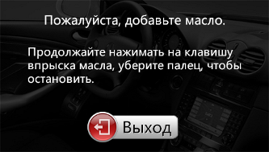
8. При сбое при операции вакуумирования появится сообщение. Пожалуйста, выйдите из данной операции.
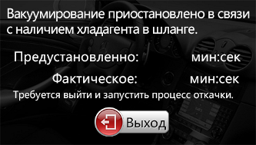
9. Когда вакуумирование завершится, нажмите
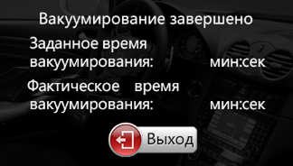

5.6 Заправка хладагента.
1. Выберите в меню операцию «Заправка».
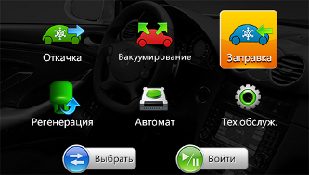
2. Нажмите «Войти» для перехода к следующему шагу.
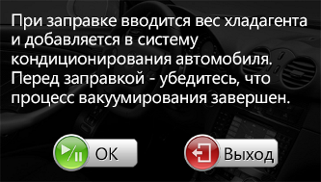
3. Следуйте инструкциям, а затем нажмите «ОК», чтобы перейти к следующему шагу.
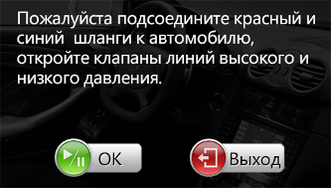
4. Введите требуемое для заправки количество хладагента и нажмите «ОК»
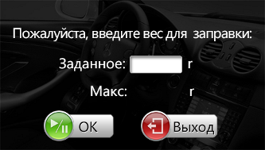
5. При выполнении заправки отображается сообщение:
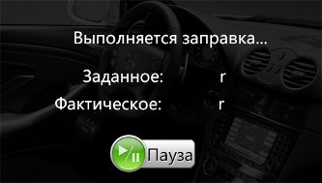
6. После заправки на экране будет указанное ниже сообщение. Пожалуйста, выполните соответствующие проверки, а затем продолжите (нажмите «ОК»).
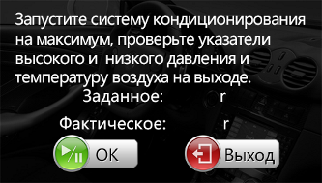

7. Когда вы увидите данное сообщение, следуйте указанной в нем инструкции:
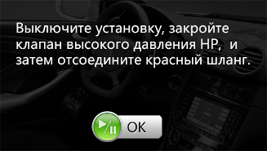

8. После отключения шлангов от автомобиля система автоматически удалит оставшийся в шлангах хладагент.
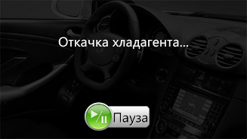

9. Когда баллон полон или перегрет, откачка может приостановиться:
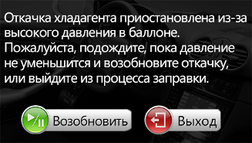
10. Когда процесс заправки завершен, на дисплее будет следующее сообщение. Нажать
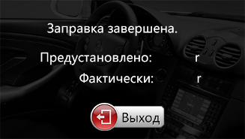

5.7 Работа в автоматическом режиме

Операции Откачка+вакуумирование+заправка в автоматическом режиме
1. Выберите в меню режим работы «Автомат» (работа в автоматическом режиме).
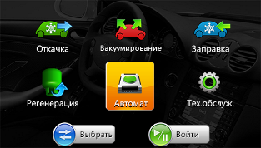
2. Выберите первую строку меню и нажмите
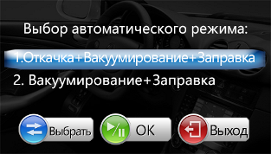
3. Пожалуйста, следуйте инструкциям, а затем нажмите (для вакуумирования шлангов).
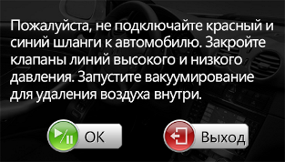

- При вакуумировании щлангов на дисплее будет отображаться следующее сообщение:
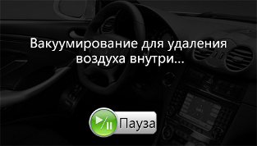
5. Вакуумирование завершено. После того, как вы выполнили инструкции на дисплее, нажмите «ОК» для перехода к следующему шагу.
6. Установите требуемое значение и нажмите что перейти к вводу другого параметра
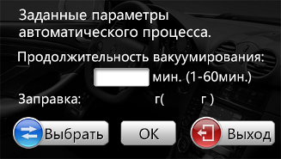
7. После введения требуемых значений нажмите чтоб начать процесс.
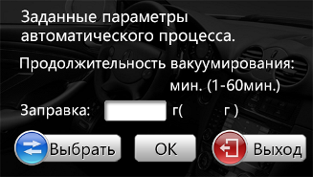

8. Сообщение на дисплее при выполнении процедуры откачки приведено на рисунке ниже. Фактическое откаченное количество хладагента будет отображаться на дисплее в режиме реального времени.
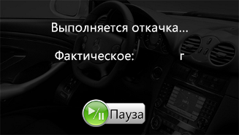
9. После откачки – старое масло будет слито автоматически.
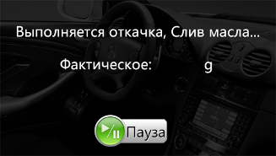
10. После слива масла происходит переход к следующему шагу - «Вакуумирование».
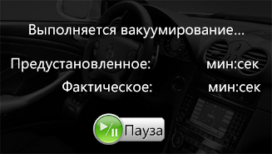

После вакуумирования и проверки на утечки появится запрос на добавление свежего масла.
Следуйте сообщениям на дисплее, нажмите и удерживайте кнопку впрыска свежего масла некоторое время, чтобы впрыснуть требуемое количество, которое определяется визуально по шкале на синей бутыли (со свежим маслом). Обратите внимание: как правило, количество масла, которое вам нужно впрыснуть, должно соответствовать количеству, которое было слито.
Масло в бутыли со свежим маслом должно соответствовать тому типу масла, которое требуется для заправляемой системы кондиционирования.
Однако - если в процессе «теста на утечки» утечка будет обнаружена, то, пожалуйста, выйдите из данной операции и найдите место утечки.

11. После вакуумирования выполняется процедура «Заправка».
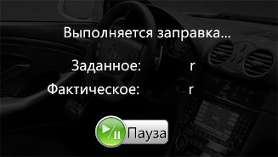

12. После заправки - все автоматические процессы выполнены. Пожалуйста, нажмите кнопку «Выход».
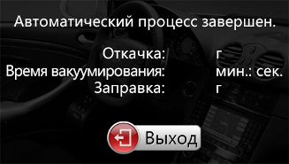

6. Техническое обслуживание

6.1 Опорожнение внутреннего баллона

Когда внутренний баллон заполнится, удалите из него газ. Шаги как это выполнить - показаны ниже:

1. Выберите в главном меню пункт «Техническое обслуживание».
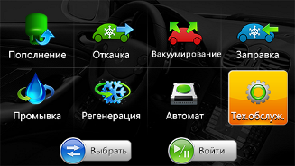
2. Нажмите чтоб продолжить.
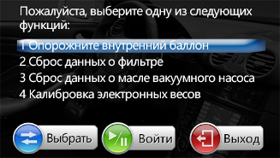

3. Подсоедините внешний баллон и нажмите. Предварительно подготовьте от вакуумированный внешний баллон.
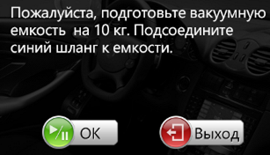

4. Введите количество хладагента, которое требуется удалить, а затем нажмите «ОК».
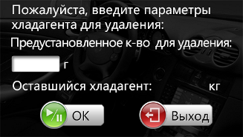

5. Удаление хладагента:
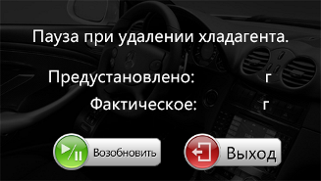
- Удаление произведено. Нажмите
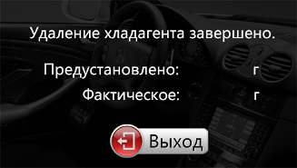

6.2 Сброс данных фильтра-осушителя

Срок службы фильтра-осушителя составляет 100 кг. Когда срок его службы истечет, система (при включении установки) путем вывода предупреждающего сообщения попросит вас заменить его на новый, и «откажется» выполнять операции откачки или заправки.
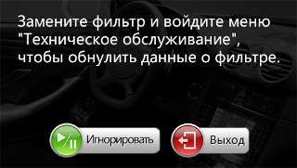

1. ) Как заменить фильтр на новый:

(1) Проверьте показания на манометре низкого давления и манометре высокого давления в верхней части установки. Когда оно превышает 150 кПа, удалите остаточный газ из шлангов.
(2) Откройте боковую дверцу, найдите «Фильтр-осушитель». Удалите старый фильтр, заменив его новый. Обратите внимание на направление потока (по стрелке) на корпусе фильтра-осушителя.
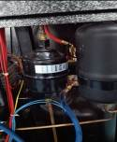
Фильтр-осушитель
（3）Направление:
Эта стрелка – «вниз».
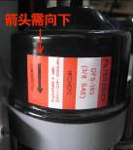

2. ) После замены включите установку и запустите «Сброс данных фильтра».
1. Войдите в меню Техническое обслуживание
- Выберите соответствующий пункт меню.
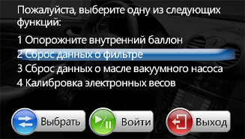
3. Убедитесь, что фильтр был заменен правильно, а затем продолжайте.
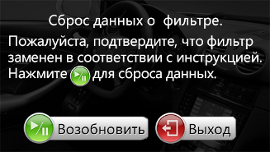
4. Вы обнаружите, что срок службы фильтра вернулся к 100 кг.
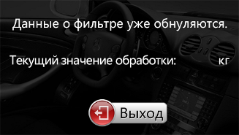

6.3 Сброс данных о времени работы масла вакуумного насоса.

1) В следующих случаях необходимо слить масло из вакуумного насоса и добавить свежее масло:
(а) Когда уровень масла ниже контрольной линии (центра смотрового «глазка»), вы должны добавить немного масла. Когда масло намного выше уровня линии, пожалуйста, слейте немного масла. Он должен быть между «минимумом» и «максимумом».
(b) Срок службы масла насоса составляет 600 минут. Когда появится предупреждение о замене масла, пожалуйста, выполните замену.
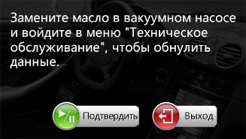
(c) Когда цвет масла станет похож на цвет молока, слейте его и добавьте свежее масло.

2) Как слить масло из насоса и добавить свежее масло:

(1) Перед заменой масла запустите процесс вакуумирования не менее чем на 1 минуту.
(2) Откройте заднюю дверцу установки.
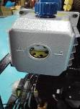
(3) Отверните пробку-колпачок в верхней части насоса.
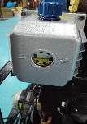 Пробка-колпачок

(4) Подготовьте резервуар для отработавшего масла вакуумного насоса, используйте гаечный ключ, чтобы повернуть винт под насосом чтоб слить масло в этот резервуар.
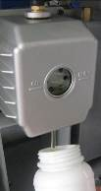
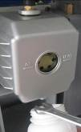

(5) После того, как все масло будет слито, используйте гаечный ключ, чтобы закрутить винт.
(6) Добавьте свежее масло через отверстие в верхней части насоса.
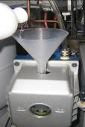
(7) Пожалуйста, следите за тем, чтобы масло было на указанном уровне:
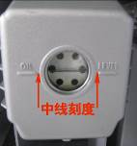

(8) После этого заверните пробку-колпачок на верхней части насоса.

(9) После добавления нового масла в насос перезапустите установку.

3) Сброс данных о масле вакуумного насоса:
1. Войдите с помощью кнопки в меню «Тех. обслуживание»
2. Выберите 4-ю строку меню,
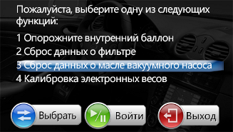
- Когда вы прочтете приведенную ниже информацию, убедитесь, что вы заменили масло в насосе, а затем нажмите «Далее».
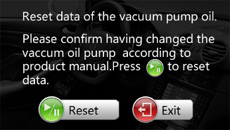
Сброс данных о сроке работы масла вакуумного насоса
Пожалуйста, подтвердите, что масло в вакуумном насосе заменено (в соответствии с инструкцией по эксплуатации). Нажмите чтоб обнулить счетчик времени работы масла.

- При сбросе данных о времени работы масла насоса срок службы масла вновь отобразится как 600 минут.
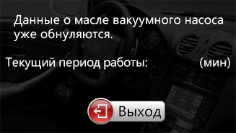

6.4 Калибровка электронных весов для хладагента.
После замены баллона для хладагента или если вы обнаружите, что весы стали неточными после длительного использования, - пожалуйста, откалибруйте электронные весы.
- Извлеките внутренний баллон:
- Откройте заднюю дверцу - вы увидите цилиндрический баллон для хладагента
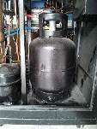
Цилиндрический баллон для хладагента
- Закройте ручной клапан на баллоне, см. рисунок:
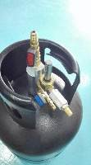
Заправочный клапан (красный)
Возвратный клапан (синий) – для удаления хладагента
(3) Откройте желтый колпачок клапана продувки воздуха и выньте черный корпус клапана.
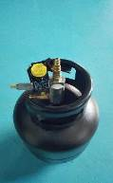
Электромагнитный клапан продувки воздуха
- Удалите винты под цилиндром, а затем выньте цилиндр.
- Выберите в меню пункт «Техническое обслуживание»
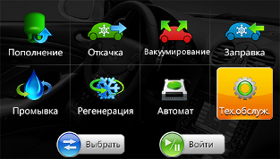
（6）Выберите «Калибровка электронных весов».
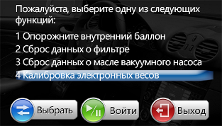
- Введите пароль (пожалуйста, свяжитесь с Дистрибьютором для получения этого пароля):
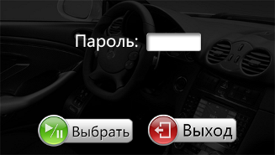
（8）После ввода пароля нажмите для перехода к следующему шагу.
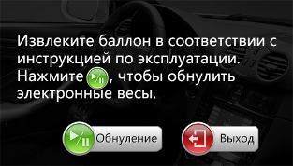

（9）Следуйте приведенным ниже инструкциям, чтобы положить груз весом 7 кг на лоток весов.

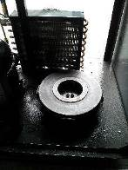
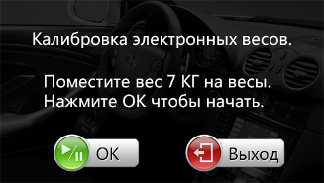

（9 ) Нажмите чтоб выполнить калибровку.
（10）Калибровка выполнена, нажмите чтоб выйти. Затем закрепите баллон винтами.

